La Genèse

I: La création du monde
A l’origine, il n’y avait que le chaos. Il s’agissait d’une masse informe, que les textes ne sont jamais parvenus à définir clairement. Puis, de ce chaos, émergea la terre : Gaia. Cette dernière enfanta ensuite un fils, Ouranos, le ciel.
Gaia et Ouranos engendrèrent ensuite une seconde génération cosmique, appelée les Ouranides : les six Titans, les six Titanides, les trois Cent-Bras et les trois cyclopes à l’oeil unique. Ouranos détestait sa progéniture, et les envoya sous terre. Excédée, Gaia prit une serpe, et la tendit à ses enfants en leur demandant de châtrer Ouranos, afin de le punir. Seul le plus jeunes des Titans accepta cette besogne : Chronos. Il châtra alors son père, et du sang qui coula sur terre naquirent les Géants, les trois Erinyes (déesses de la vengeance.) et les Nymphes des frênes. Des parties sexuelles d’Ouranos jetées à la mer naquit Aphrodite. Cette légende nous raconte comment le ciel se sépara brutalement de la terre.
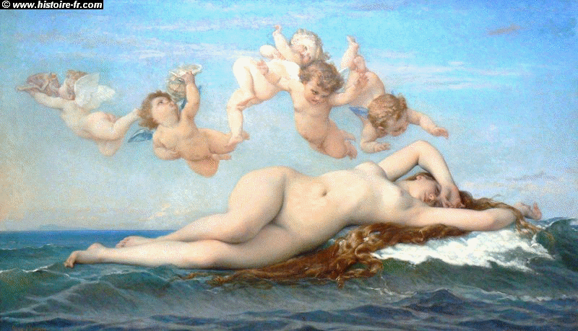
Naissance de Vénus (il s'agit du nom romain d'Aphrodite.), par Alexandre CABANEL, 1863, musée d'Orsay, Paris.
Après avoir chassé son père du pouvoir, Chronos prit sa place. Il épousa alors sa sœur, la Titanide Rhéa, et eut cinq enfants : Hestia, Déméter, Héra, Hadès et Poséidon. Mais Ouranos avait averti Chronos qu’il serait un jour supplanté par un de ses fils. Ce dernier avalait alors ses enfants dès qu’ils venaient au monde.
Frustrée, Rhéa partit se réfugier en Crête, ou elle enfanta d’un enfant, dans une grotte inaccessible. Il s’agissait de Zeus. Puis, elle ramassa une grosse pierre, qu’elle enveloppa de langes, et la tendit à Chronos qui l’avala aussitôt.
Lorsqu’il fut adulte, Zeus obligea son père à régurgiter les enfants qu’il avait avalé. Puis il délivra les frères de son père, les Titans, qui le remercièrent en lui offrant la foudre et le tonnerre. Zeus était dès lors le plus puissants des dieux.
Mais il fallait avant tout soumettre Chronos et les Titans. Le conflit dura pendant dix ans.
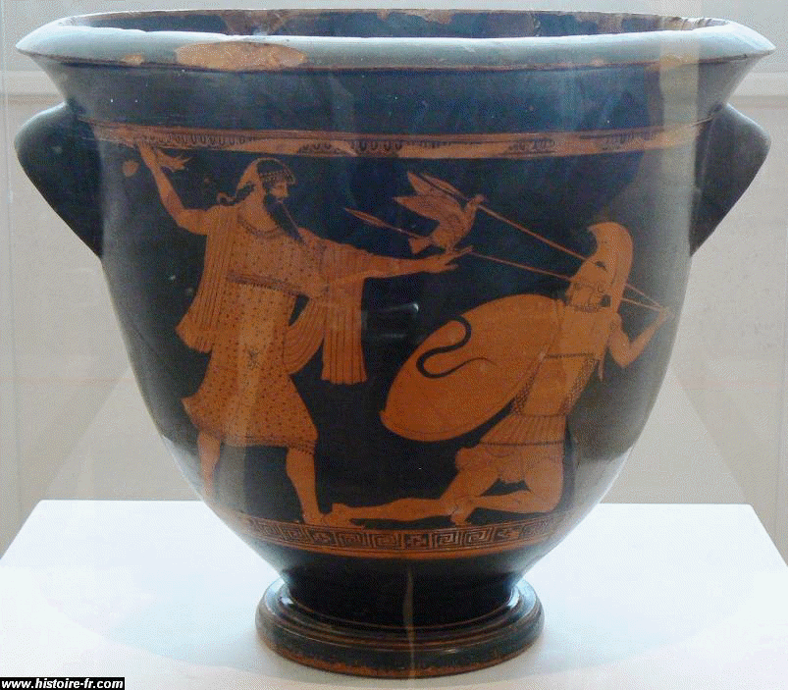
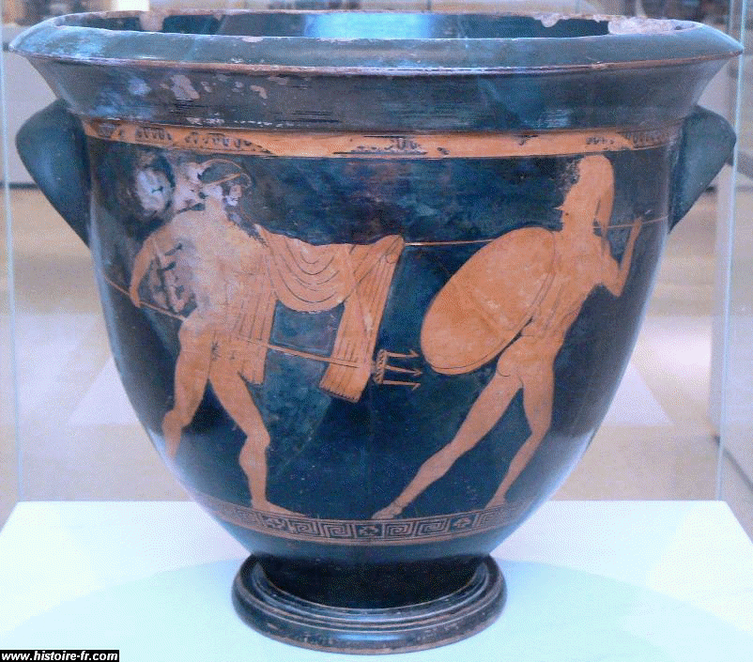
Zeus (image du haut) et Poséïdon (image du bas) combattant contre les Titans, représentation figurant sur un vase grec du V° siècle avant Jésus Christ, Petit Palais, Paris.
C’est alors que les jeunes dieux, conseillés par Gaia, allèrent chercher les Cent-Bras (ou Hécatonchires en grec), enfermés sous terre par Ouranos. Ces derniers, baptisés Cottos, Gyès et Briarée, comptaient chacun cent bras et cinquante têtes, et pouvaient cracher du feu. Peu après, les Titans furent vaincus, confinés sous le Tartare, sous la garde des Cent-Bras. Le chef, le Titan Atlas, fut condamné par Zeus à porter la voûte céleste pour l’éternité.
Les écrits divergent sur la suite des évènements, mais convergent sur le fait que Gaia mit en place plusieurs machinations afin de lutter contre la suprématie de Zeus. C'est ainsi qu'éclata la Gigantomachie, affrontement au cours duquel les dieux affrontèrent les Géants.
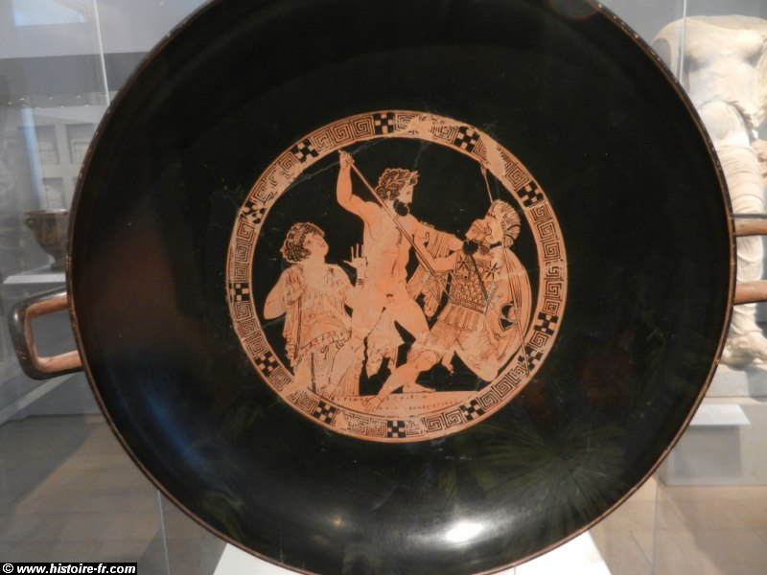
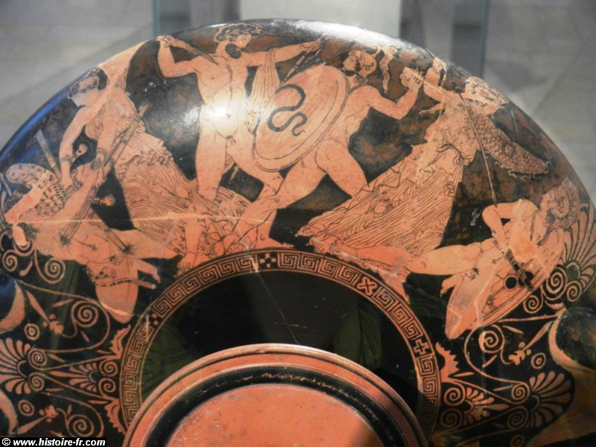
Scènes de la Gigantomachie (recto en haut et verso en bas), représentation figurant sur une coupe grecque du V° siècle avant Jésus Christ, Altes museum, Berlin.
Une fois son autorité assise sur l’univers, Zeus délivra son père de sa prison souterraine, et le fit roi des Iles des Bienheureux, en extrême Occident.

